Manual do Sistema

Acesse o sistema selecionando o usuário, informe a senha e clique em Entrar

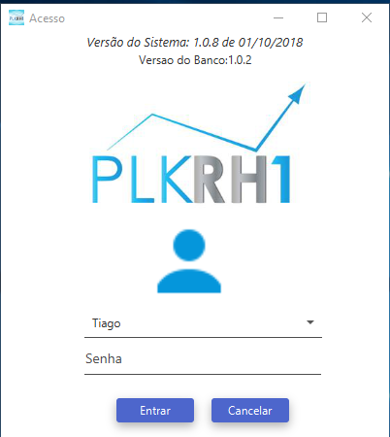

Menu Inicial

Anuncio: Permite gerenciar e cadastrar anúncios para clientes, organizar entrevistas, avaliações e resultados.

Candidato: Gerenciamento de candidados, curriculos e objetivos

Cargo: Gerenciamento de cargos, uma base já foi carregada do site Catho.com.br

Cliente: Gestão de Clientes

Manual: Acesso direto ao manual do sistema

Modelos(Testes): Modelos para Avaliações/Testes com anexo de gabaritos, testes objetivos(com pontuação), dissertativos(redações), mista(com e sem pontuação), e condicional(redação com relatorio pré-estabelecido de acordo as seleçoes (ex: teste psicologico)

Tarefa: Tarefas com foco em Entrevistas

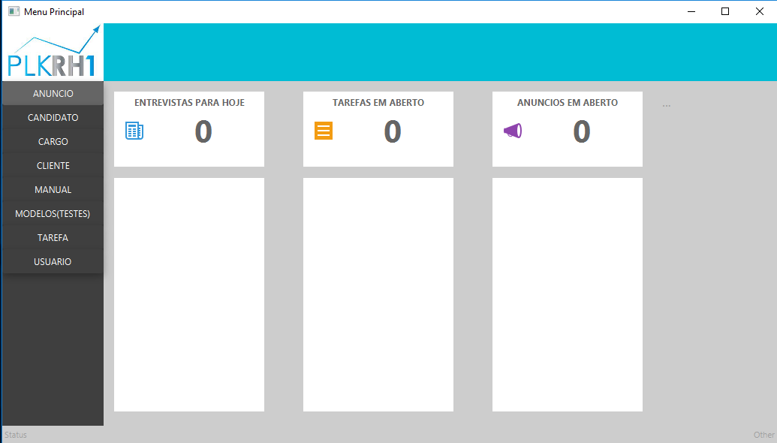

ANUNCIO

No filtro de anuncios, é possivel personalizar consulta:

Clique em Cadastrar Novo para inserir um novo registro, ou dentro da tabela, clique em Editar na linha do registro na qual deseja-se alterar/consultar

Obs:Uma vez cadastrado, um anúncio não deve ser removido

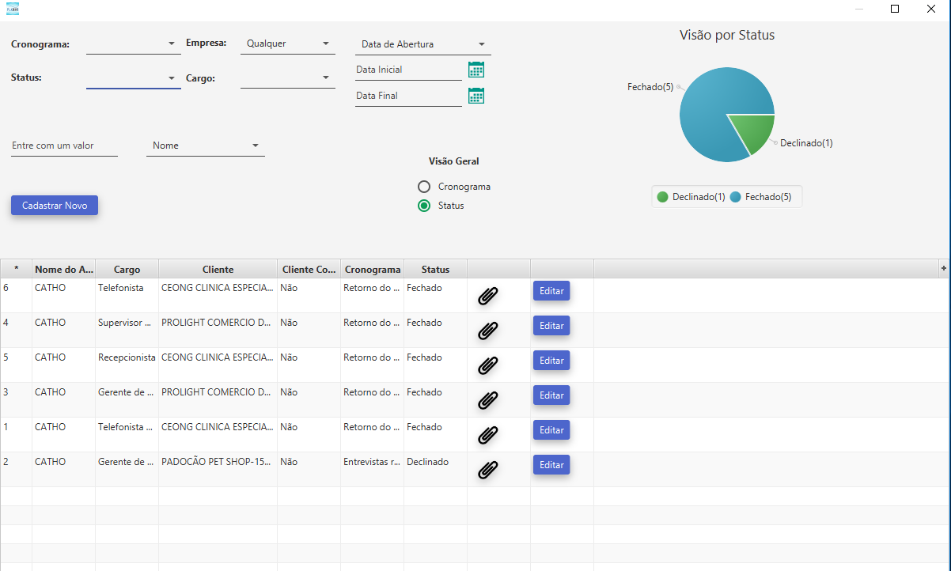

Na tela de cadastro, o campo nome pode ser definido como um código de outro site, isso facilitará a pesquisa.

Os seguintes campos opcionais serão mostrados no relatório para entrega ao cliente com o botão Exportar (os campos não são preenchidos automaticamente:

Divulgação da Vaga - Recrutamento de Currículos - Agendamento de Entrevista - Entrevistas Realizadas - Envio de Candidato Pré-Selecionado - Retorno do Processo Seletivo

Na aba Vaga, deve ser preenchido de acordo com as informações recebidas do cliente, use-o para preencher as abas inferiores (Cargo Requerido, Motivo, Requisitos, Competências, Descrição de Atividades, Salário, Benefícios):

Observe os campos anexar Formulário e Abrir Formulário, pois permite guardar documentos digitalizados.

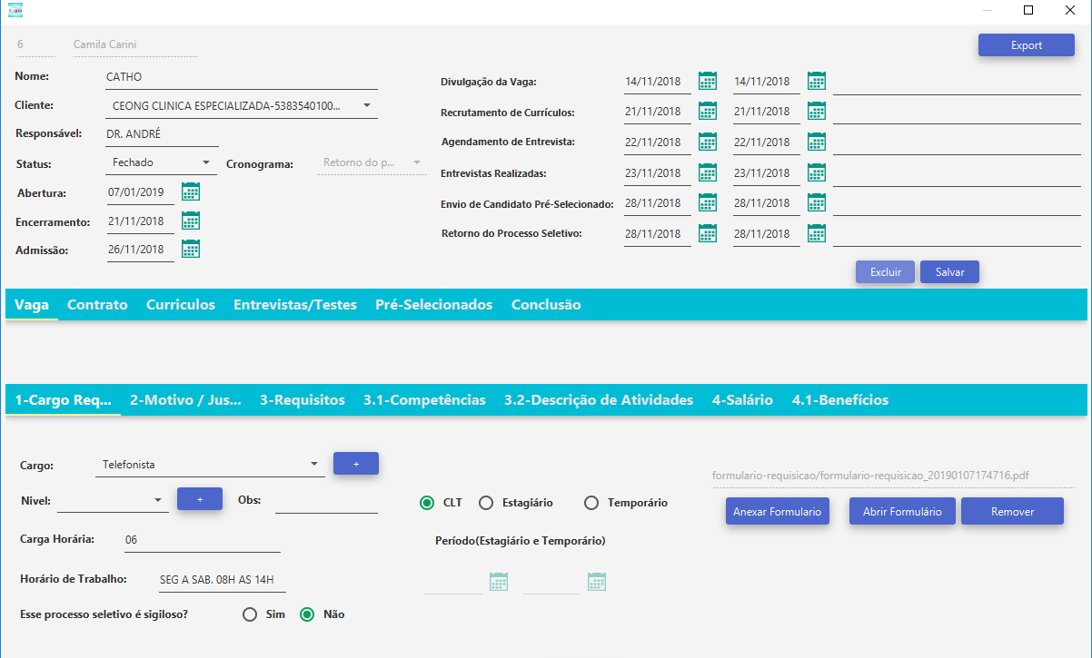

Modelo do Cronograma de Seleção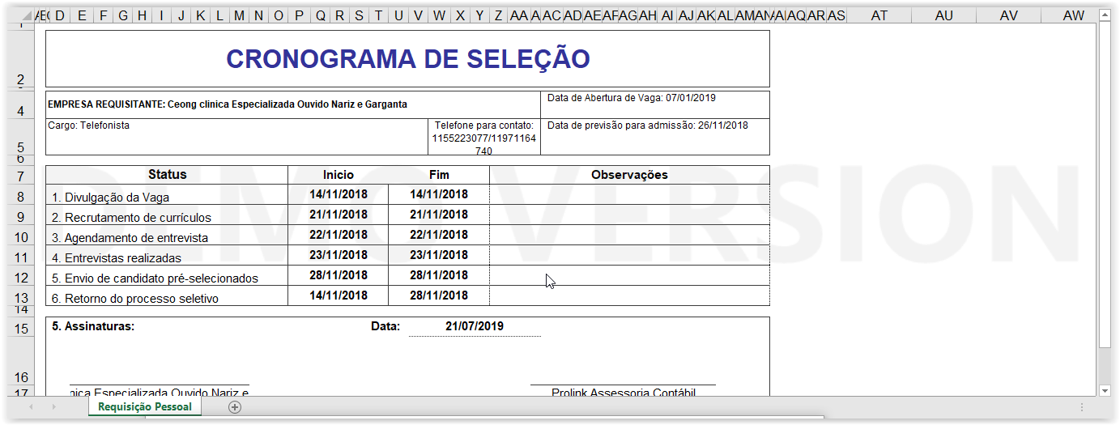

Na aba contrato, informe da data de envio e devolução do contrato.

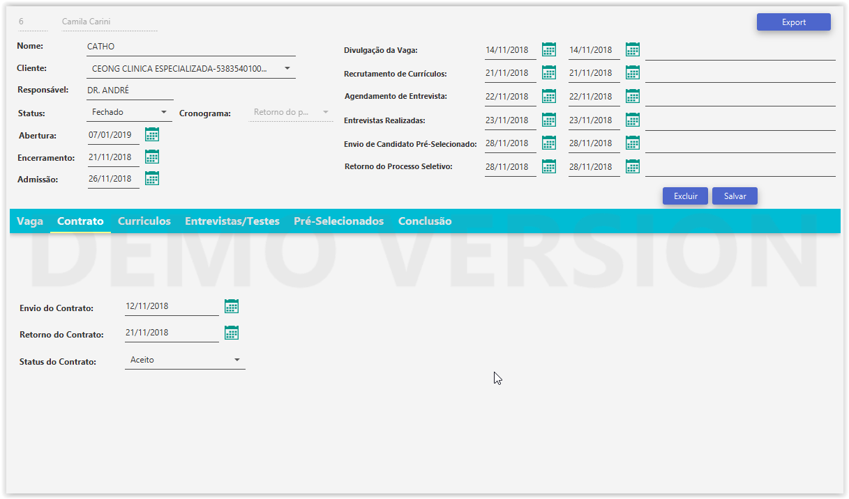

Na aba curriculos, faça uma pre-seleção dos curriculos atraves do botão Adicionar Curriculos, dessa forma uma janela de candidatos se abrirá.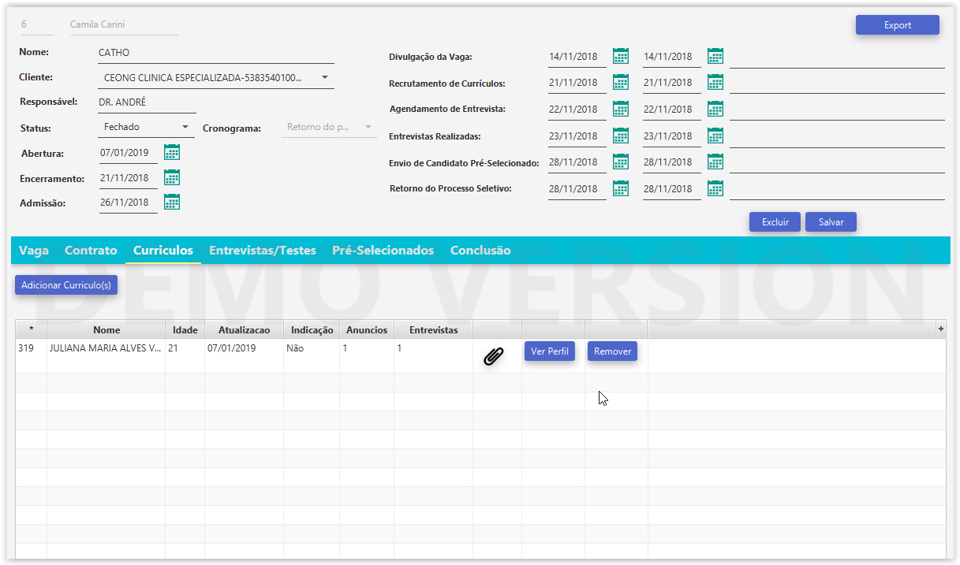

É possivel verificar que o botão adicionar no anuncio apareceu, importante destacar que os filtros estão preenchidos, isso porque o sistema aplica um filtro automatico baseado do formulario que foi preenchido, algumas informações básicas como no exemplo abaixo, Formação Minima e Objetivo ou Experiencia anterior. Isso serve para maximizar a busca, se necessários, é possivel cadastrar um candidato direto no botão Cadastrar e apos, inseri-lo no anuncio.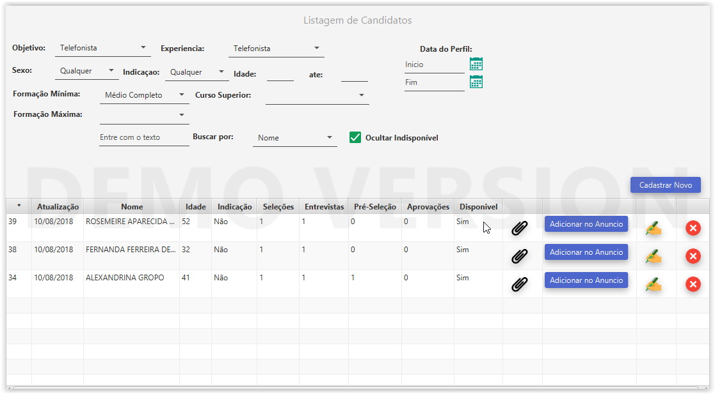

Apos a seleção de curriculos, um combo de candidatos será habilitado, possibilitando agendar entrevistas para esses candidados, gerenciar avaliações.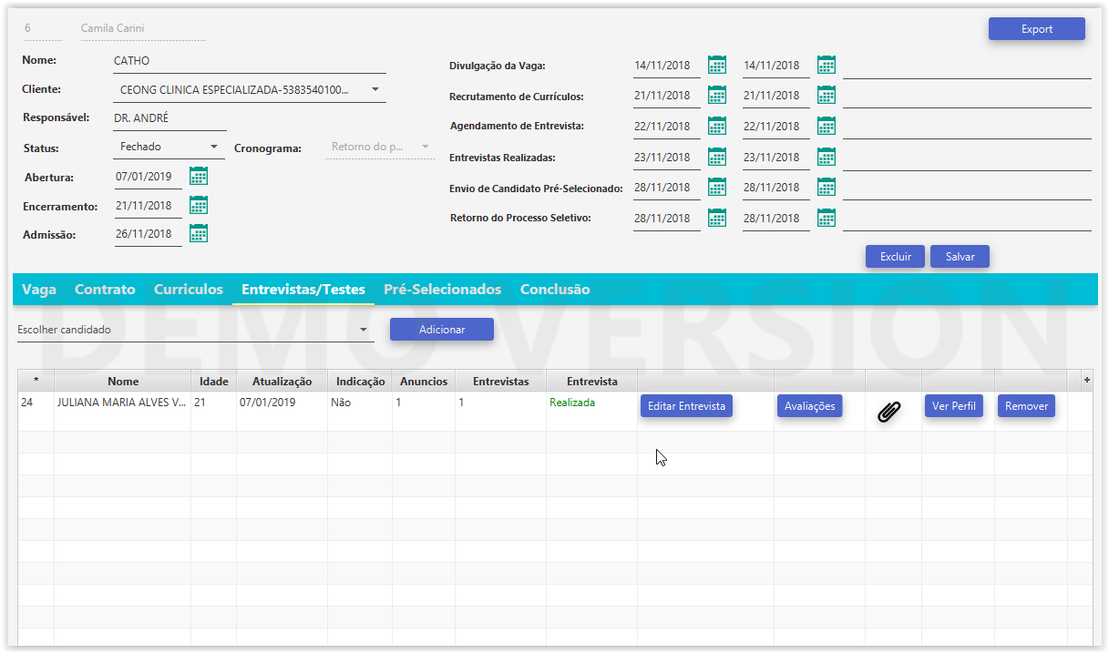

Ao clicar em Editar Entrevista/Realizar Entrevista, um formulario surge para preenchimento, tal formulario é base para todas as entrevistas, preencha de acordo com suas necessidades e apos, salve-o em outro local se for conveniente no botão Abrir Formulario.

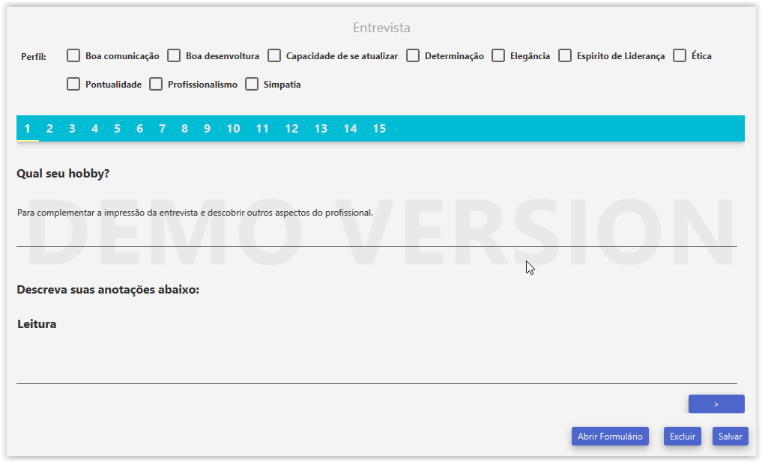

A aba de conclusão fecha o ciclo do anuncio, escolha o candidato que foi aprovado, se necessário use a função Agendar Treinamento para adicionar treinamento realizado pelo candidato. Um candidato aprovado terá o seu cadastro invisivel para proximas seleções.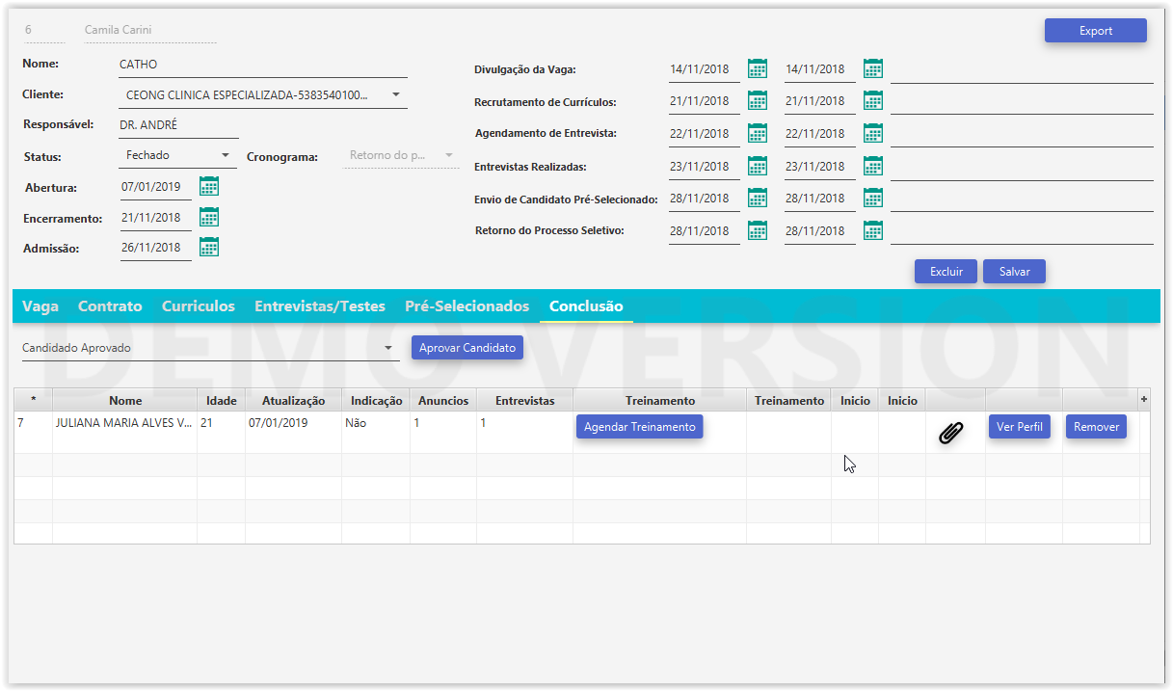

Cadastro de Treinamento do Candidato

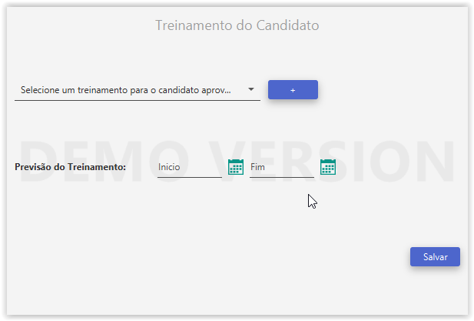

A seguir não se esqueça de salvar o anuncio, caso o Anuncio esteja concluido, a opção Status subistitua pelo encerramento e finalize o anuncio.

CANDIDADO

Área de pesquisa e administração de candidatos, é possivel consultar candidatos através de varios filtros pre-estabelecidos, tambem é possivel abrir o curriculo (doc,pdf).

Clique em Cadastrar Novo em caso de novo Candidato.

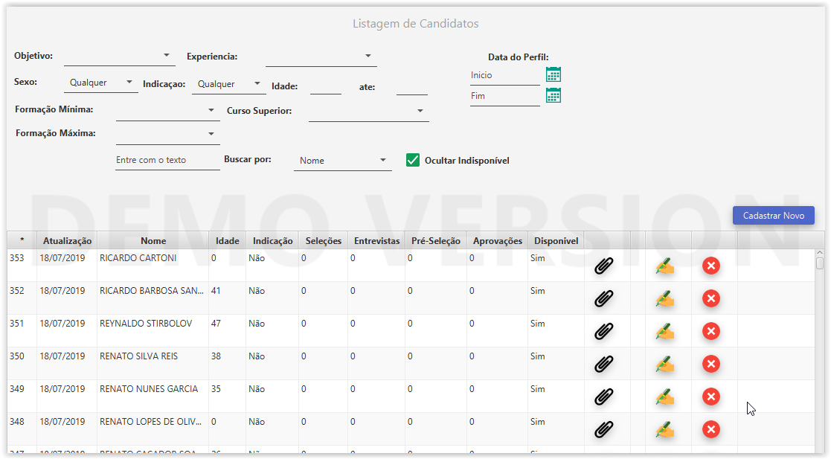

Na area de cadastro de candidatos é possivel informar a idade ou data de nascimento, curriculo, objetivo profissional(no maximo 3).

A opçao Não Disponivel desabilita que esse candidato apareça nos filtros de pesquisa, ele ficará invisivel para proximos processos até que ele seja novamente liberado.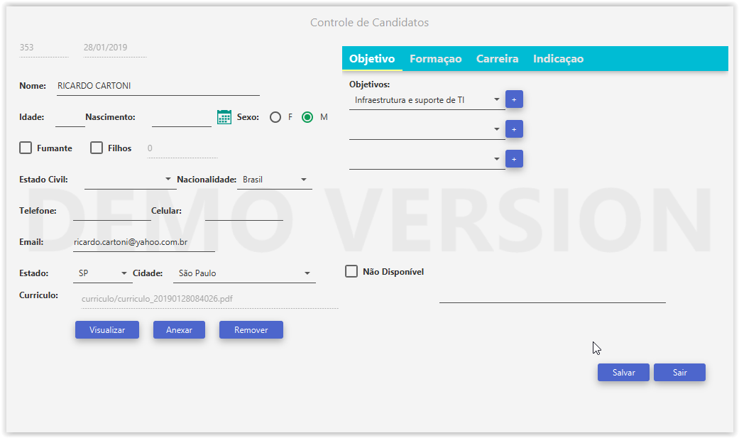

A aba formação permite que se inclua no perfil do candidato, cursos de nivel profissionalizantes até superiores como pós graduação e doutorado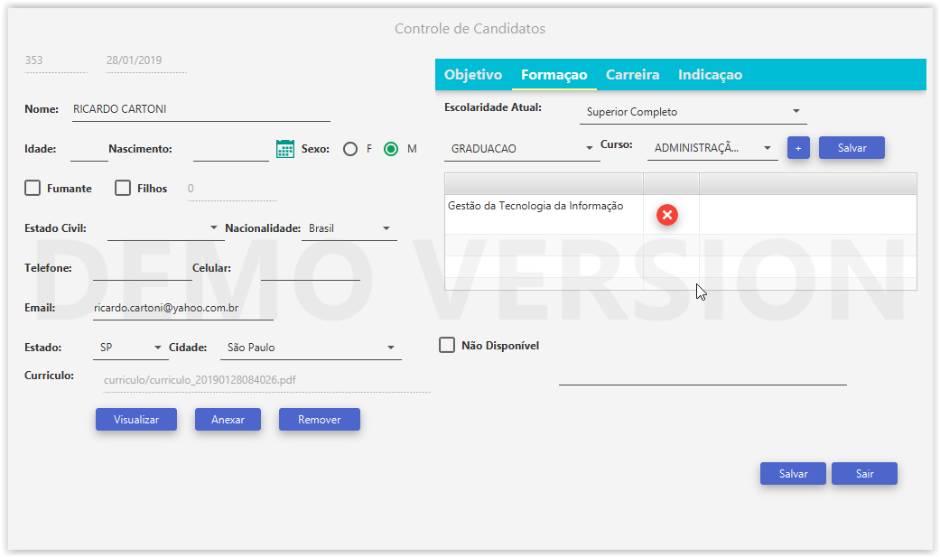Na guia carreira, um resumo básico da experiencia profissional do candidato, lembre-se que quanto mais preenchido o perfil, mais chances tem do candidato aparecer em anuncios com perfil semelhante.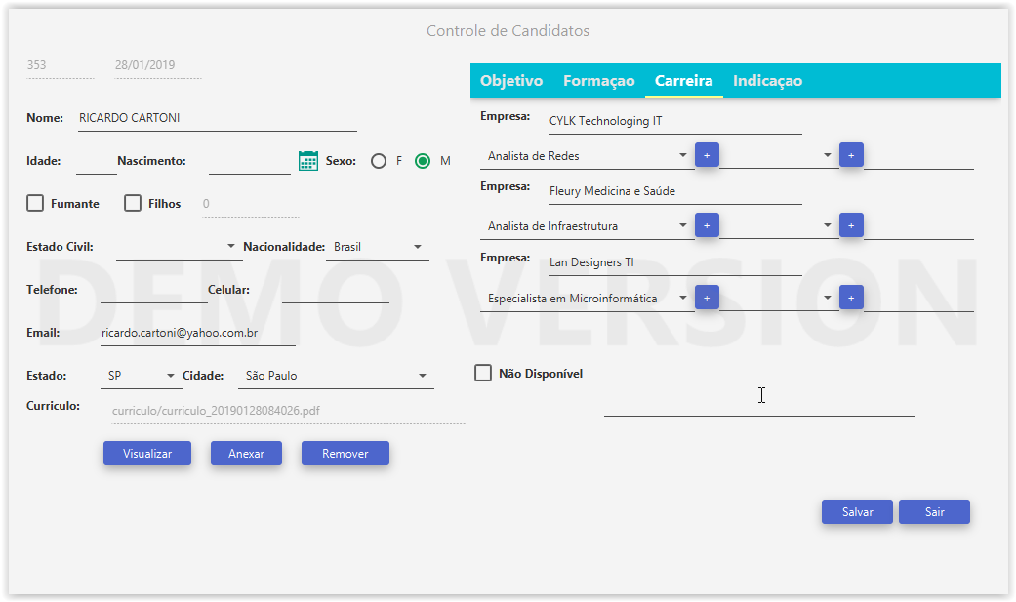

O campo possui indicação também pode ser preenchido para conhecimento do atendente.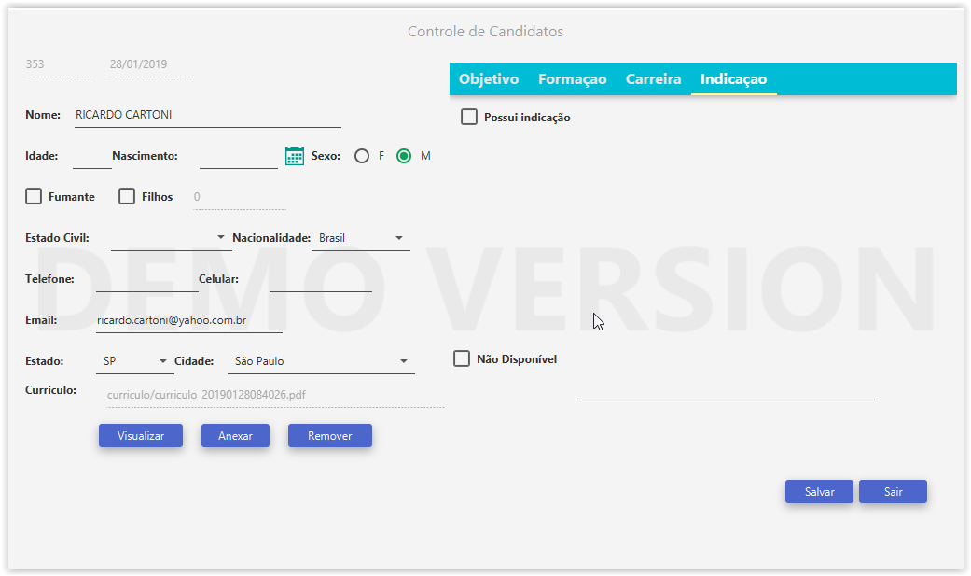

Após concluir, clique no botão Salvar.

CARGO

Cadastro básicos de cargos, uma base de registros foram carregadas do site da catho. Sendo assim, esses registros não podem ser alterados.Clique no botão Cadastrar Novo para inserir um novo registro.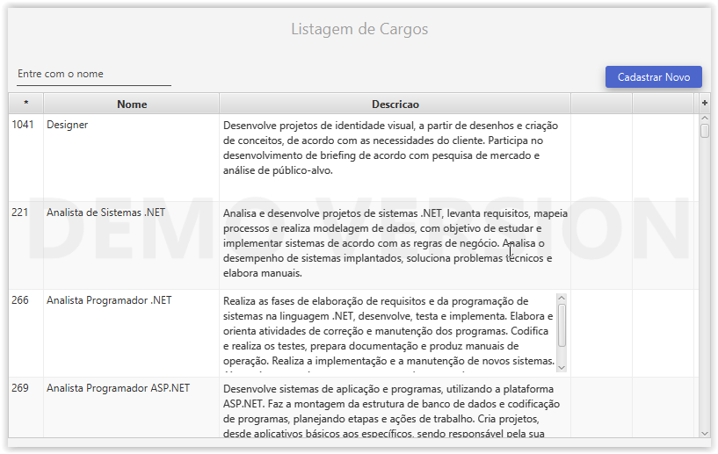

Informe o nome do cargo, uma descriçao é opcional para esse caso, mas pode auxiliar em caso de dúvidas. Prencha de acordo com a sua necessidade e clique em Salvar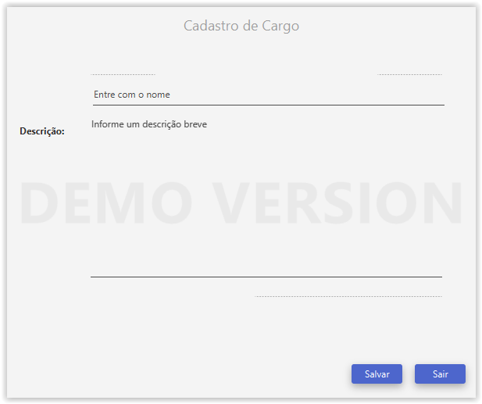

CLIENTE

Tela de Clientes cadastrados, é possivel editar um cliente ou cadastrar atraves do botão Cadastrar Novo.

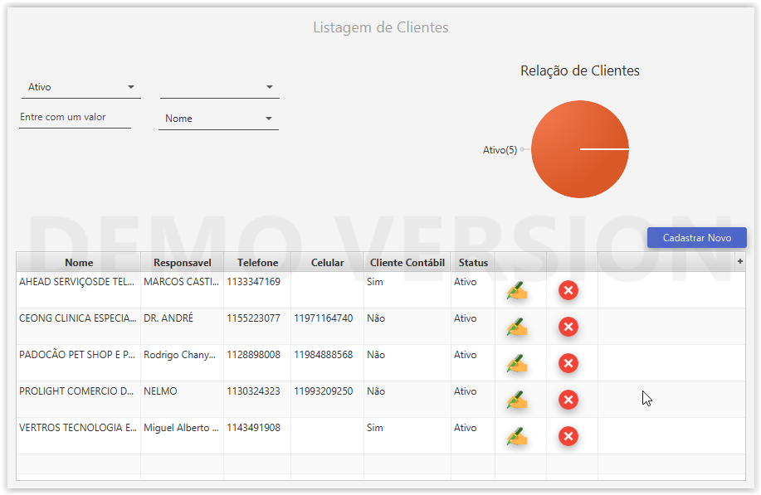

Informe os dados essenciais do cliente, ao digitar o cep e clicar no botão Buscar o endereço é preenchido. Clique em Cliente Contabil caso o cliente também seja da contabilidade.

Se desaja desabilitar esse cliente para novos anuncios, marque a opção Desabilitar. Após, clique em Salvar.

Note que uma tabela dos anuncios do cliente são carregados com status , cargos e previsões.

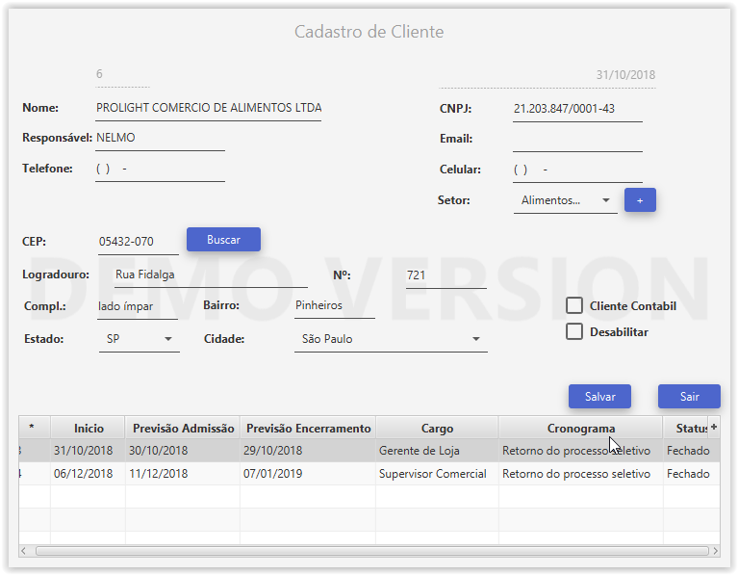

MODELOS(TESTES)

Na tela de Avaliação/Testes é possivel Criar, Editar e Excluir modelos de Avaliações, para que possam ser utilizados durante a avaliação individual de cada candidato.O icone de clip permite abrir o documento para visualização

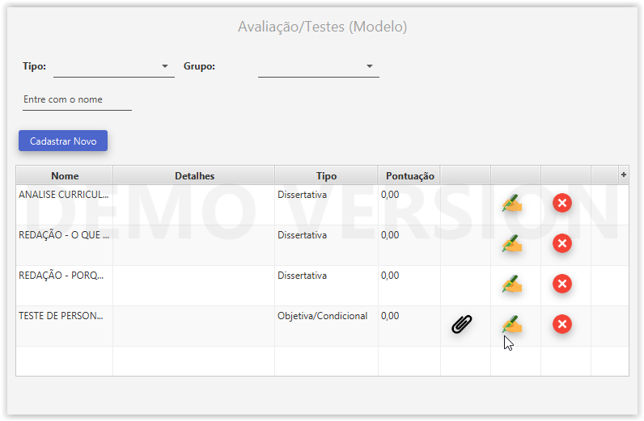

Na tela de cadastro, escolha um nome do teste, o tipo, MISTA, DISSERTATIVA, OBJETIVA E CONDICIONAL,

A avaliação MISTA e OBJETIVA, permitem informar a pontuação maxima. Util para avaliações de multipla escolha.

A avaliação DISSERTATIVA é usada para redações e testes que não se avaliam pontos.

Avaliação CONDICIONAL permite o cadastro de condições para trazer uma mensagem de acordo com uma pontuação atingida por um candidato, muito usada em Teste de Personalidade.

Informe um gabarito na area de texto e clique em salvar.

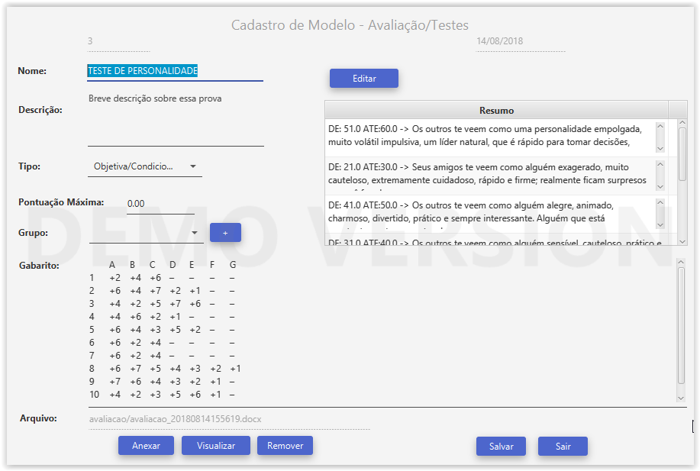

TAREFA

Filtro de tarefas que são geradas para as entrevistas realizadas.

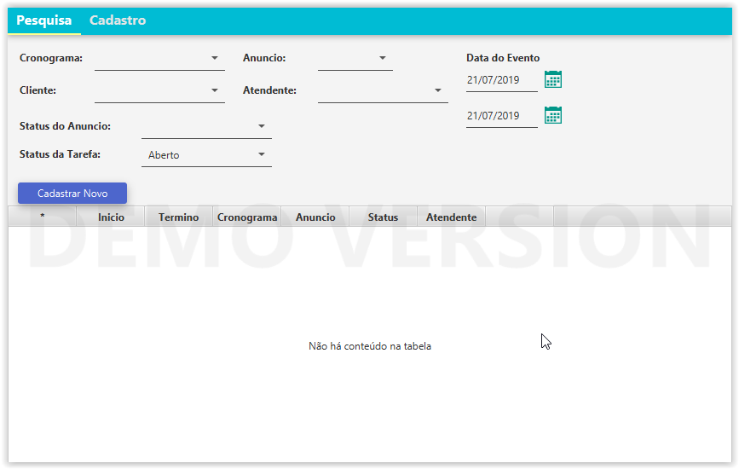

Escolha o anuncio, e os proximos registros serão liberados para preenchimento. A seguir escolha o candidato e clique em Salvar.

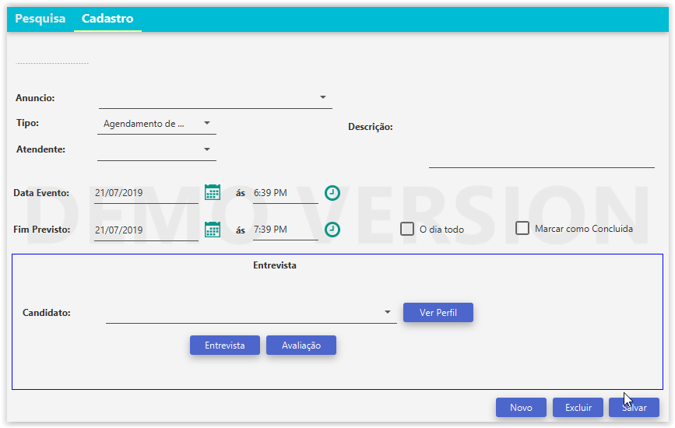

USUARIO

Na tela de Controle de Usuarios é possível criar, editar e desabilitar usuários para o uso no sistema, inclusive alterar senha.

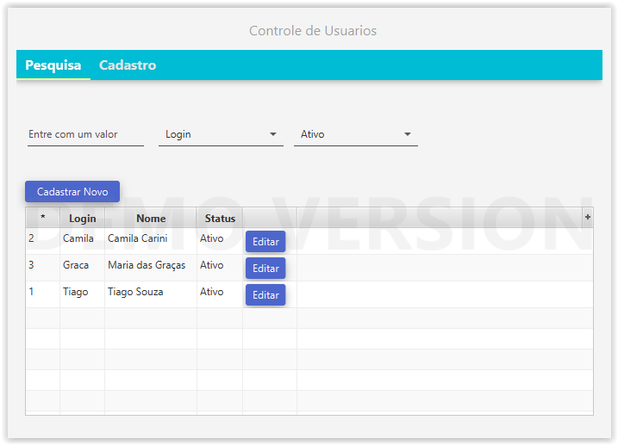

No painel abaixo é possivel alterar dados dos usuarios do sistema. No entanto recomendamos que desabilite o usuario e salve e nunca o exclua do sistema.

